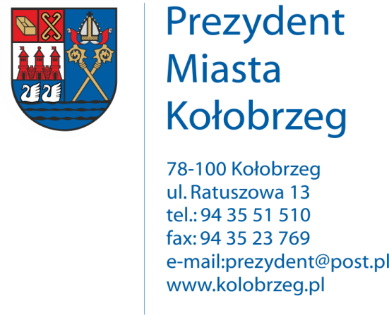

Kołobrzeg, 13.12 .2017 r.
UA.6733.12.2017.XIV

OBWIESZCZENIE

Na podstawie:
Art. 101 § 1 ustawy z dn. 14 czerwca 1960 r. kpa (t. j Dz. U. z 2017 poz.1257) oraz art. 53 ust.1 ustawy z dnia 27 marca 2003 r. o planowaniu i zagospodarowaniu przestrzennym
(j. t. Dz. U. z 2017 r. poz. 1073) zawiadamiam o podjęciu postępowania administracyjnego
w sprawie wydania decyzji o ustaleniu lokalizacji inwestycji celu publicznego dla następującego zamierzenia inwestycyjnego:
budowa kładki pieszo-rowerowej na rzece Stramniczce przy ul. Kamiennej na działkach nr 409, 206/5, 387, 206/4, 206/3, 385/3, 207/26 w obr. 13 w Kołobrzegu.

Obwieszczenie wywiesza się na okres 14 dni.

